管理体系审核记录表
过程与活动、  抽样计划 | 涉及  条款 | 受审核部门：行政部 主要领导：曾伟平 陪同人员：温晓丽 | 判定
 |  | 审核员：汪桂丽Q、 肖新龙Q 审核日期：2021.11.21上午
审核条款：
QMS:5.3组织的岗位、职责和权限、6.2质量目标、7.1.2人员、7.1.6组织知识、7.2能力、7.3意识、7.5.1形成文件的信息总则、7.5.2形成文件的信息的创建和更新、7.5.3形成文件的信息的控制
组织的岗位职责和权限 | Q 5.3 | 主要负责公司体系文件、记录及外来文件的管理；协助管理层贯彻落实公司管理方针和目标指标和管理评审；负责公司人力资源管理；负责制定培训计划并组织培训；负责组织知识管理等工作。  与负责人交流明确职责和权限,与手册中规定一致。 | OK
目标及其实现策划 | Q 6.2 | 提供本部门质量目标分解文件；  有2021年10月15日质量分解目标完成统计表，行政部分解目标、指标完成如下： | OK
人员 | Q 7.1.2 | 行政部建立和实施《人力资源控制程序》确保并提供所需要具备能力的人员；负责组织编制各部门人员的《岗位说明书》，从岗位人员的教育背景及培训、所需专业知识和技能、工作经验等要求对各岗位任职要求做出规定；  与负责人交流目前人员配备充分、适宜； | OK
组织知识 | Q 7.1.6 | 公司制定并执行《知识管理控制程序》；行政部确定与管理体系运行过程所需的知识、以获得合格产品和服务。对这些知识应予以保持，并确保在需要的范围内可获得。为应对不断变化的需求和发展趋势，在考虑现有的知识的基础上，确定如何获取更多必需的知识，并对这些知识实施更新管理。  公司知识包括：  a)内部资源：包括知识产权、从经验获得的知识、从失败和成功中获得的教训，得到和分享未形成文件的知识和经验，过程、产品和服务改进的结果。  b)外部资源：包括标准、学术交流、专业会议以及从顾客和外部供方收集的知识。如产品标准、适用法律法规及其他按要求等。 | OK
能力 | Q 7.2 | 公司建立并执行《人力资源控制程序》  公司按各岗位说明书要求,对工作人员进行任职资格评价，最终确认满足岗位能力要求情况。  抽 有刘祥、肖俊平、肖少辉岗位任职评价、上岗考核及任命。  提供2021年度培训计划，  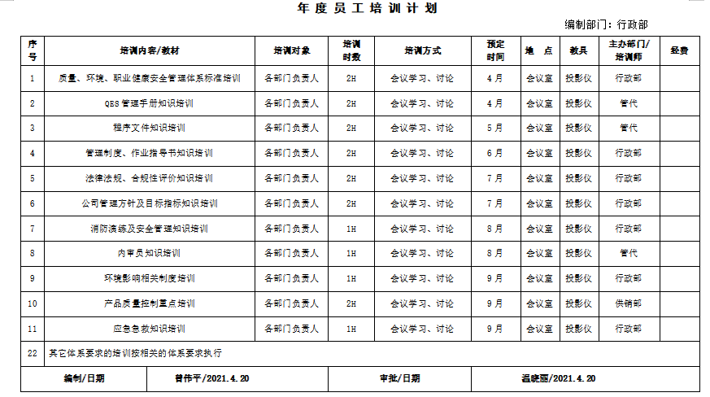  查《培训记录》：  1）2021.4.5日 各部门主要负责人培训 质量、安全管理体系标准、质量、职业健康安全知识培训、  危险源识别分析、运行过程控制、目标指标管理办法，有老师记录，通过提问考核，明确要求。  2）2021.4.15日 各部门主要负责人培训 手册组织架构分析、各部门职能分配分工熟悉、方针及指标回顾学习、手册要求条款知识培训，有老师记录，通过提问考核，考核结果合格，明确要求。  3）2021.5.9日 各部门主要负责人培训 程序文件，通过提问考核，明确要求。  4）2021.9.15日 各部门主要人员产品质量控制重点知识培训，通过提问考核，明确要求。  提供：  林占枫 健康证 有效期至2022.7.27 编号：闽（2021）6501-003323  钟林容 健康证 有效期至2022.01.10 编号：闽（2021）6501-000124  李昌元 健康证 有效期至2022.01.10 编号：闽（2021）6501-000120  潘荣祥 健康证 有效期至2022.05.11 编号：闽（2021）6501-001841 | OK
意识 | Q 7.3 | 公司通过培训、沟通、宣传、会议、通知等方式确保其控制范围内的相关工作人员知晓：  a)方针；  b)目标指标及管理方案；  c)以及他们对管理体系有效性的贡献，包括改进绩效的益处；  d)不符合管理体系要求的后果；  e)他们在实现管理体系要求，包括应急准备和响应要求方面的作用、职责和重要性。 | OK
形成文件信息 总则 | Q 7.5  7.5.1 | 公司质量、职业健康安全管理体系包括： 手册、程序文件、管理制度、作业文件和外来文件、记录；  公司建立文件和记录时考虑本公司的规模、经营现状、合规义务的需要，过程的复杂性以及人员的能力等因素，确定了为确保管理体系有效性所需的支持性文件。 | OK
创建和更新 | Q 7.5.2 | 文件按程序执行更改和作废；负责人明确创建和更新成文信息时，确保文件标识和说明、适宜的格式和媒介、文件经过评审和批准，确保适宜性和充分性。 | OK
成文信息的控制 | Q 7.5.3 | 建立并执行《文件控制程序》、《记录控制程序》；  提供受控文件清单 43份（手册、程序汇编成册），有文件名称、编号、版本、数量；  提供控制记录清单56份：记录名称、部门、编号、明确记录保存期限；  提供适用法律法规清单、标准清单：记录序号、类别、名称、实施日期；  查文件领用/回收登记表，文件名称、版本、日期、部门、签收；  2021.4.20 下发管理手册、程序文件，各部门及负责人签字；  视频查看：用档案盒、文件柜存放文件记录，分类、编目，便于检索，保管正常。  明确文件和资料更改控制要求，体系运行以来暂无作废文件和资料。 | OK

